CURSO: CC471 2019 -1

Practica Calificada 2.
LAZARO CAMASCA EDSON

PREGUNTA 1

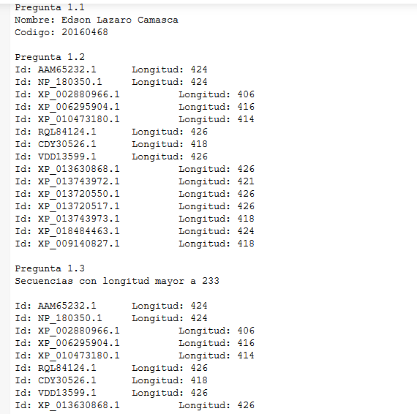
PREGUNTA 2
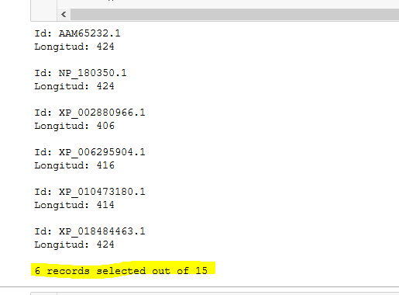
PREGUNTA 3
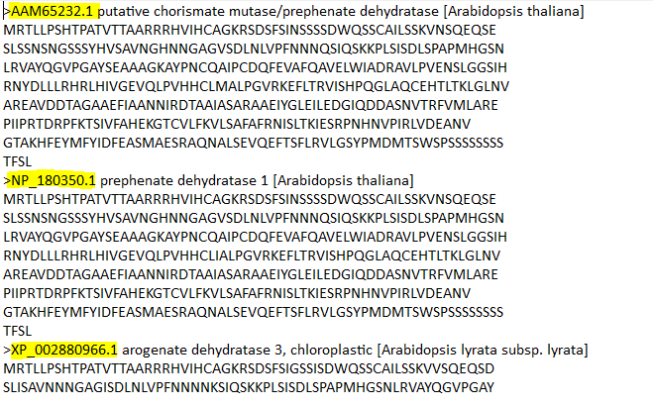

PREGUNTA 4
